

МИНИСТЕРСТВО ОБРАЗОВАНИЯ И НАУКИ РЕСПУБЛИКИ ДАГЕСТАН

**МКОУ «Халимбекаульская начальная школа им. Мусаева А.М»**

Россия, Республика Дагестан, 368215 , Буйнакский район, селение Халимбекаул, ул. Джамалутдинова 1.

[**xaylnsh@mail.ru**](mailto:xaylnsh@mail.ru)

Отчет по цел. прогр. «Патриотическое воспитание граждан РФ" за 3 квартал 2020-20201уч.год

|  |  |  |  |  |  |
| --- | --- | --- | --- | --- | --- |
| № | Мероприятия | Дата пров. | Класс | Охват уч-ся | Ответственные |
| 1 | Уроки Победы | 1-2.09.20г. | 1-4 кл. | 201 | Зам.дир по ВР Кантиева К.П., классные рук. |
| 2 | Классные часы на тему: «День Единства народов Дагестана» | 12-14.02.20г. | 1-4кл. | 200 | Зам.дир по ВР Кантиева К.П.  Кл.рук. |
| 3 | Торжественная линейка к Дню Единства народов Дагестана | 12.09.20г. | 2-е, 4-е кл | 56 | Зам.дир по ВР Кантиева К.П.  Кл.рук. |
| 4 | Конкурс рисунков на тему: «День Единства народов Дагестана» | 14.09.20г. | 2-4 кл | 45 | Учитель ИЗО Ирасханова Ж.Н. |

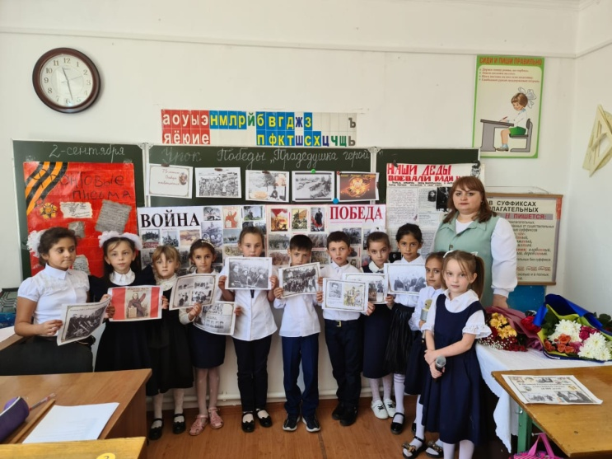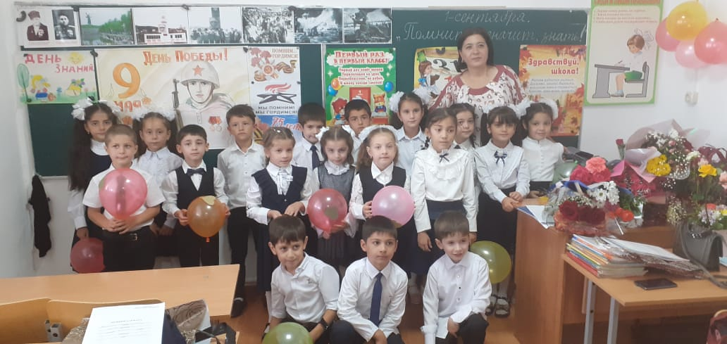

02.09.20 Урок Победы во 2в кл. 02.09.20 Урок Победы в 1а кл.

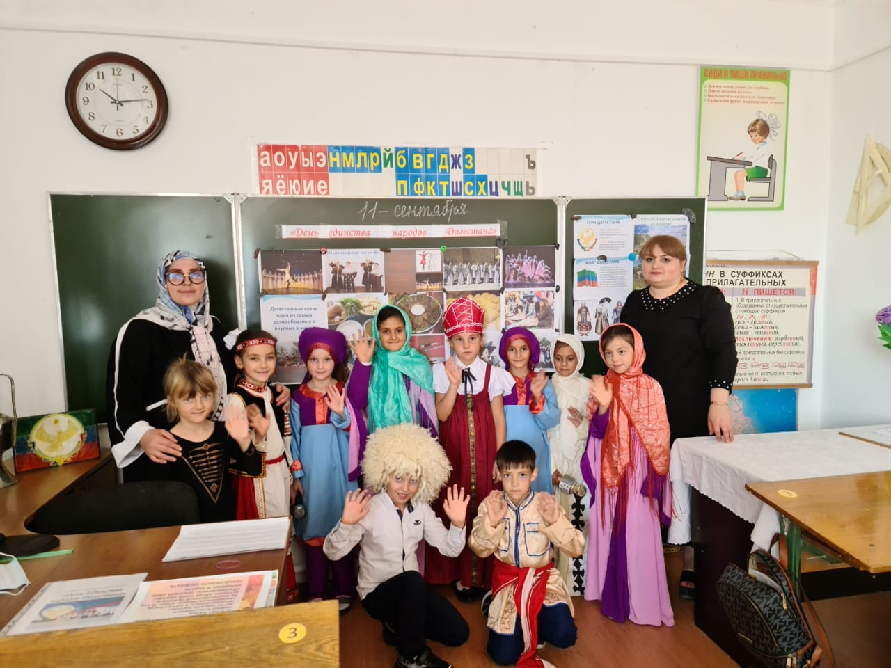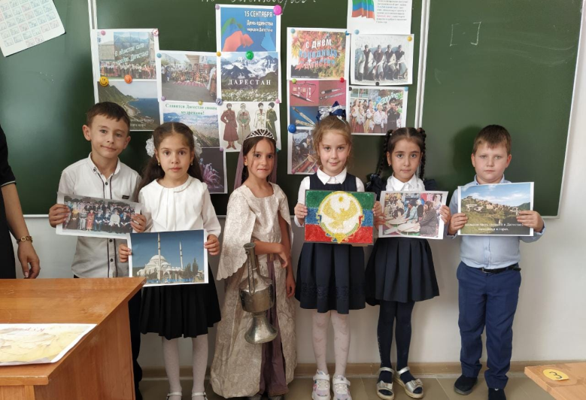 11.09.20г. кл.час на тему: «День Единства народов 12.09.20г.кл.час на тему: «День Единства

Дагестана» 2в кл. Мамаева З.А. народов Дагестана» 2а кл. Иниева П.К.

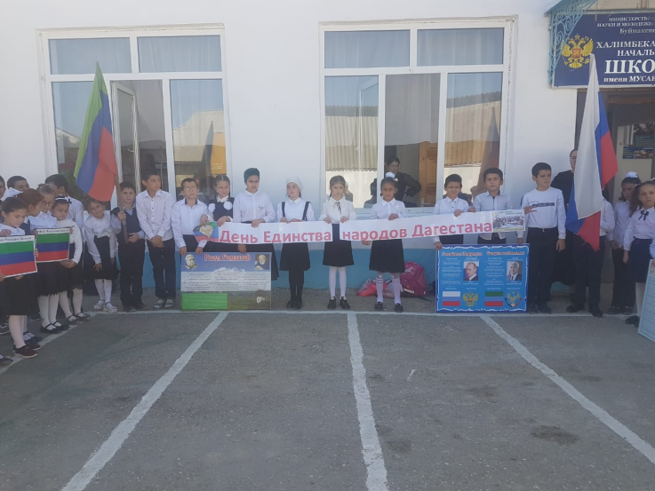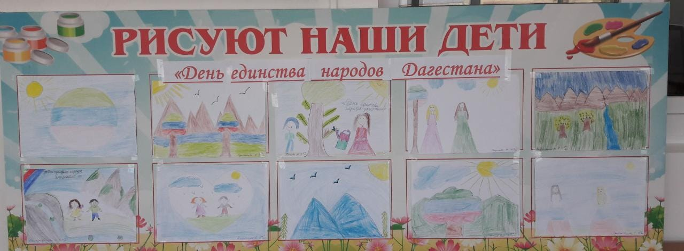

14.09.20г. Общешкольная линейка, посвящен- Выставка работ учащихся на тему: «День Единства

ная к Дню Единства народов Дагестана.2-е, народов Дагестана» Ирасханова Д.Н. учитель ИЗО

4-е классы

Директор школы_____________/Атаева Б.Б./

Зам.директора по ВР____________/Кантиева К.П./